Fatica da fretting e Ponte sullo Stretto di Messina: un monumento alla fretta di costruire o una grande opera destinata a restare nei volumi di Storia? Occorre riflettere ancora con metodo scientifico.

Prof. Ing. Michele Ciavarella – Politecnico di Bari

1. Che cos’è la fatica da fretting

Si manifesta quando due superfici metalliche, spinte con forza, subiscono micro-scorrimenti ciclici dovuti a vento, traffico o vibrazioni. Questo innesca cricche precoci e riduce drasticamente la resistenza a fatica. Nei ponti sospesi, in particolare nei passaggi cavo–sella, il fenomeno è inevitabile e critico.
2. Una disciplina chiave

Lo studio combina meccanica del contatto e frattura. A Oxford (Hills, Nowell) furono descritte le concentrazioni di sforzo; al MIT (Suresh) nacque il modello crack analogue (CA). In Italia, il metodo CLNA (Ciavarella) ha mostrato come il fretting possa comportarsi da cricca o da intaglio. Gli approcci restano semplificati e basati su calibrazioni sperimentali.
3. Knock-down factors e scala
Il fretting riduce la resistenza nominale fino a un fattore 10, ben oltre i coefficienti degli Eurocodici. Inoltre, le prove su piccoli provini sovrastimano la resistenza reale: occorrono test vicini alla scala effettiva.

4. Un ponte senza precedenti

Il progetto del Ponte di Messina (campata 3.300 m, torri 400 m) impone pressioni e dimensioni mai viste. Ambiente marino, vento e sismicità amplificano i rischi. Geometria delle gole, rivestimenti e lubrificazione influenzeranno in modo decisivo la durata.

5. Norme e linee guida
Gli Eurocodici non includono curve S–N per questi cavi. PTI e fib richiedono prove di qualificazione a grandezza reale (cavo + sella/ancoraggio, milioni di cicli), difficilmente realizzabili qui. La strategia praticabile è testare segmenti significativi in laboratori specializzati.

6. Buone pratiche

- prove multi-scala,
- margini di progetto conservativi,
- ottimizzazione dei dettagli di contatto,
- monitoraggio continuo con sensori,
- revisione indipendente internazionale.

7. Conclusione

Il fretting non può essere ignorato: su scala del Ponte di Messina, diventa una sfida decisiva. Servono prove mirate e scelte progettuali prudenti. Non possiamo affidarci al mito delle grandi opere del passato: oggi abbiamo il dovere di calcolare, verificare e monitorare con metodo scientifico.

Ps. Non mancherà chi dirà (magari colleghi di scienza delle costruzioni, o di tecnica delle costruzioni) che solo lui è competente su costruzione di Ponti, e che chi ha competenza solo su altri settori è incompetente sui ponti. Grave errore del passato! Il commento ritorna a boomerang. Sono i colleghi competenti di ponti forse incompetenti in fatica e fretting? Un ponte ad una campata così lunga e nelle condizioni meteorologiche e orografiche in cui si trova è un “sistema” in cui necessitano competenze ingegneristiche a largo raggio (civili, meccaniche, aeronautiche, materialiste, elettroniche). Nel CS attuale infatti c’è uno sbilanciamento di sole competenze di ingegneria che non toccano nemmeno di striscio il problema enorme della fatica e del fretting fatica.

Bibliografia essenziale
Ciavarella, M., & Demelio, G. (2001). A review of analytical aspects of fretting fatigue, with extension to damage parameters, and application to dovetail joints. International Journal of Solids and Structures, 38(10-13), 1791-1811.
Ciavarella, M. (2006). Some observations on the CLNA model in fretting fatigue. Tribology international, 39(10), 1142-1148.
Ciavarella, M., & Dini, D. (2005). A refined CLNA model in fretting fatigue using asymptotic characterization of the contact stress fields. Fatigue & Fracture of Engineering Materials & Structures, 28(12), 1099-1112.
Ciavarella, M. (2003). A ‘crack‐like’notch analogue for a safe‐life fretting fatigue design methodology. Fatigue & Fracture of Engineering Materials & Structures, 26(12), 1159-1170.
Ciavarella, M., & Ahn, Y. J. (2018). A note on the crack analogue fretting fatigue model with varying normal load. Acta Mechanica, 229(12), 4953-4961.
Nowell, D., Dini, D., & Hills, D. A. (2006). Recent developments in the understanding of fretting fatigue. Engineering fracture mechanics, 73(2), 207-222.
Hills, D. A., & Nowell, D. (1994). Fretting fatigue tests. In Mechanics of Fretting Fatique (pp. 153-167). Dordrecht: Springer Netherlands.
Giannakopoulos, Suresh, & Chenut. (2000). Similarities of stress concentrations in contact at round punches and fatigue at notches: implications to fretting fatigue crack initiation. Fatigue & fracture of engineering materials & structures, 23(7), 561-571.
Giannakopoulos, A. E., Lindley, T. C., & Suresh, S. (1998). Aspects of equivalence between contact mechanics and fracture mechanics: theoretical connections and a life-prediction methodology for fretting-fatigue. Acta materialia, 46(9), 2955-2968.

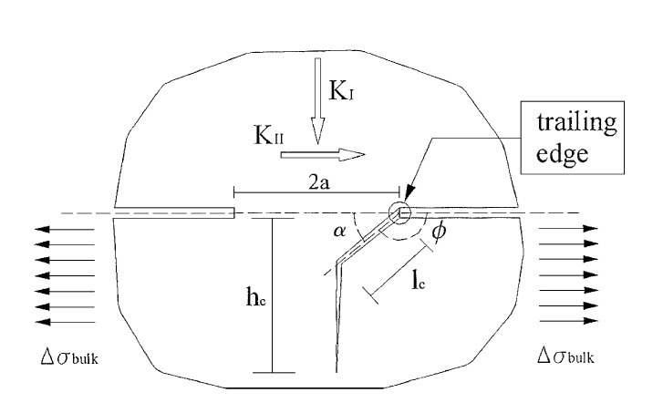
Fig.1. Il modello MIT del Crack Analogue (CA). I corpi a contatto sono semplificati come geometria, e gli scorrimenti sono assunti nulli, per via di attrito elevatissimo. Tuttavia, resta la singolarità tensionale che è la stessa di quella di una cricca di pari dimensioni. Questo permette di applicare la meccanica della frattura.
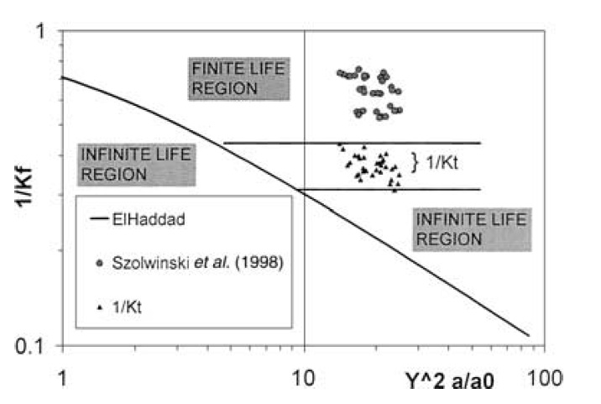
Fig.2. Il diagramma del modello CLNA di Ciavarella. In ordinata abbiamo l’inverso del fattore di riduzione della tensione a fretting fatica, e in ascissa la dimensione dell’area di contatto e un fattore geometrico – di carico Y (vedasi articoli sul CLNA per dettagli). Le zone del diagramma sono divise in zone a vita infinita e zone a vita finita, ma per dimensioni grandi dell’area di contatto il modello CLNA diventa un “notch analogue” e conta la forma delle superfici e la concentrazione finita di tensioni. In ogni caso il modello prevede correttamente i dati di Szolwinski et al 1998.

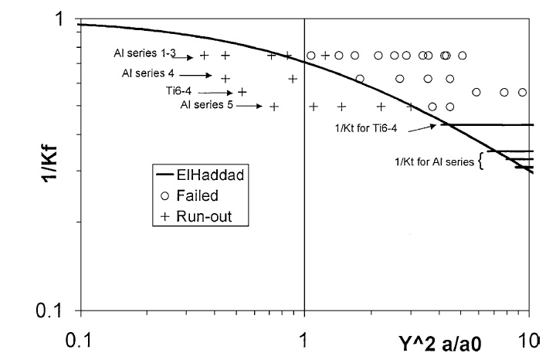
Fig.3. Il modello CLNA applicato a dati di D. Nowell (nota tesi di dottorato a Oxford supervisionata da D. Hills) in cui il diagramma divide quasi perfettamente i casi a vita finita con quelli a vita infinita degli esperimenti. Si noti che l’aumento delle dimensioni di contatto abbassa il limite di fatica.

